Resumen Computabilidad
Maquinas de Turing
Componentes
- Cinta
  - Celdas, infinita en ambas direcciones, cada celda contiene un símbolo de un alfabeto dado Σ.
  - *∈ Σ

  - ∗ representa el blanco en una celda
- Una cabeza
  - Lee y escribe un símbolo a la vez
  - Se mueve una posición a la izquierda o una posición a la derecha
- Una tabla finita de instrucciones
  - Dice qué hacer en cada paso
  - Σ es el alfabeto, Q es el conjunto finito de estados, A = Σ ∪ {L, R} es el conjunto de acciones
  - Una tabla de instrucciones T es un subconjunto (finito) de Q × Σ × A × Q
  - La tupla (q, s, a, q’) ∈ T se interpreta como
Si la máquina está en el estado q leyendo en la cinta el sı́mbolo s, entonces realiza la acción a y pasa al estado q’
  - ∈ Q es el estado inicial, ∈ Q es el estado final
  - cuando no hay restricciones sobre T decimos que M es una máquina de Turing no determinı́stica
  - cuando no hay dos instrucciones en T que empiezan con las mismas primeras dos coordenadas, decimos que M es una máquina de Turing determinı́stica
Funciones parciales
Una función parcial f es una función que puede estar indefinida para algunos (tal vez ninguno; tal vez todos) sus argumentos.
- notamos cuando f está definida para .
- notamos cuando f está indefinida para
El conjunto de argumentos para los que f está definida se llama dominio de f , notado dom(f ).

f es total si
Cómputo de funciones parciales en máquinas de Turing
Una función parcial es Turing computable si existe una máquina de Turing determinı́stica con Σ = {*, 1} tal que cuando empieza en la configuración inicial
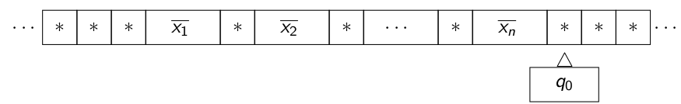
- si entonces siguiendo sus instrucciones en T llega a una configuración final de la forma
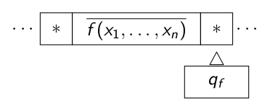
- si entonces nunca termina en el estado .
Poder de computo
Teorema: Sea una función parcial. Son equivalentes
f es computable en Java, C, Haskell, Turing
Funciones computables
Otra manera de formalizar la idea de función calculable de manera efectiva:
- empezar por funciones muy simples, efectivas intuitivamente
- si mezclamos de alguna manera efectiva dos o más funciones que ya eran efectivas, entonces obtenemos una función calculable de manera efectiva
Las siguientes funciones se llaman iniciales:

- proyecciones: para i ∈ {1, . . . , n}
Composición y recursión primitiva
Sea y . se obtiene a partir de f y por composición si

Clases PRC
Una clase C de funciones totales es PRC (primitive recursive closed) si
- las funciones iniciales están en C
- si una función f se obtiene a partir de otras pertenecientes a C por medio de composición o recursión primitiva, entonces f también está en C
Teorema: La clase de funciones totales Turing computables es una clase PRC.
Funciones primitivas recursivas
Una función es primitiva recursiva (p.r.) si se puede obtener a partir de las funciones iniciales por un número finito de aplicaciones de composición y recursión primitiva.
Teorema: Una función es p.r. sii pertenece a toda clase PRC.
Corolario: Toda función p.r. es total y Turing computable.
Predicados primitivos recursivos
Los predicados son funciones que toman valores en {0, 1}.
Los predicados p.r. son aquellos representados por funciones p.r. en {0, 1}.
Operadores lógicos
Teorema: Sea C una clase PRC. Si p y q son predicados en C entonces ¬p, p ∧ q y p ∨ q están en C.
Corolario: Si p y q son predicados p.r., entonces también lo son los predicados ¬p, p ∨ q y p ∧ q
Corolario: Si p y q son predicados totales Turing computables entonces también lo son los predicados ¬p, p ∨ q y p ∧ q
Definición por casos (2)
Teorema: Sea C una clase PRC. Sean funciones en C y sea un predicado en C.
La siguiente función esta en C
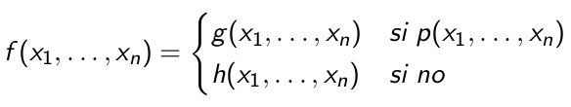
Definición por casos (m+1)
Teorema: Sea C una clase PRC. Sean funciones en C y sean predicados mutuamente excluyentes en C.
La siguiente función esta en C
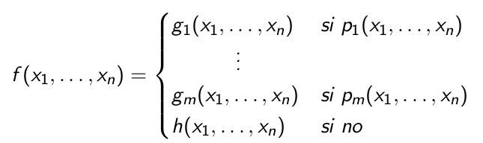
Recursión primitiva
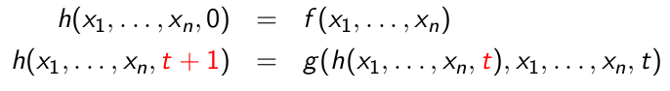
- la recursión siempre se hace en el último parámetro
- la función variante de es
Sumatorias y productorias (desde 0 y 1)
Teorema: Sea C una clase PRC. Si esta en C entonces tambien estan las funciones
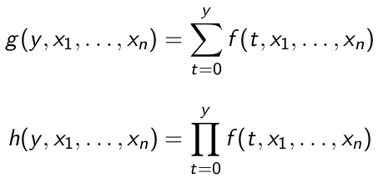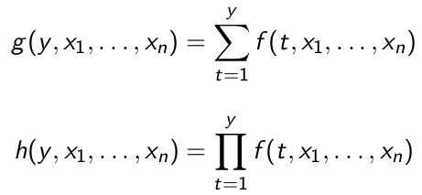
Cuantificadores acotados
Teorema: Sea un predicado perteneciente a una clase PRC C. Los siguientes predicados también están en C:  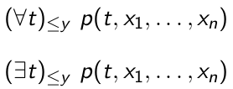 | 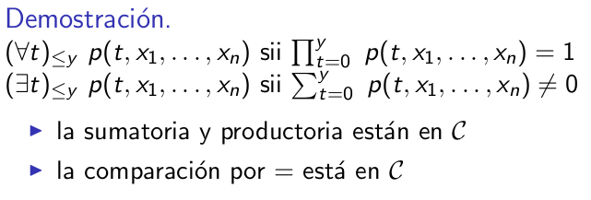
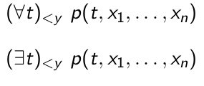 | 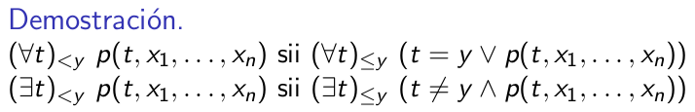
Minimizacion acotada
Sea un predicado de una clase PRC C.
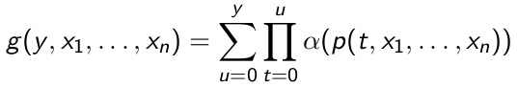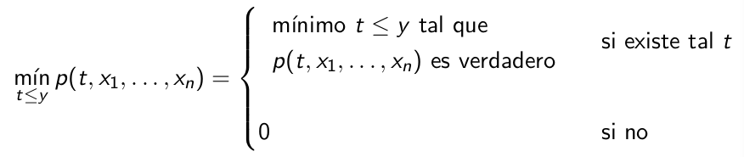
Teorema: Seaun predicado de una clase PRC C. La funcion 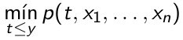 tmb esta en C
Codificacion de pares
Definimos la función primitiva recursiva 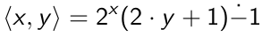 (solo tiene una solucion (x,y) que es = z)
Observadores de pares
Los observadores del par 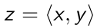 son , y son p.r.
Codificacion de secuencias
El número de Gödel de la secuencia es el numero 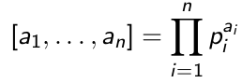 donde es el i-esimo primo.
Teorema: Si entonces
Observadores: (Son p.r.)

Lenguaje de programacion S
Variables: empiezan inicializadas en 0 y almacenan numeros naturales.
- Variables de entrada:
- Variable de salida:
- Variables temporales:
Instrucciones:

- (si V es 0, queda en 0)

Por conveniencia agregamos una mas que no hace nada:

Macros: Se pueden simular muchas operaciones a partir de las instrucciones.
Una vez que sepamos que se pueden escribir en el lenguaje S, las usamos como si fueran propias (son pseudoinstrucciones).
Estados: Un estado de un programa P es una lista de ecuaciones de la forma V = m (donde V es una variable y m es un número) tal que
- hay una ecuación para cada variable que se usa en P
- no hay dos ecuaciones para la misma variable
Descripcion instantanea
Con un programa P de longitud n. Para un estado σ de P y un i ∈ {1, . . . , n + 1},
- el par (i, σ) es una descripción instantánea de P
- (i, σ) se llama terminal si i = n + 1
Para un (i, σ) no terminal, podemos definir su sucesor (j, τ ) como:
- si la i-ésima instrucción de P es V ← V + 1.
  - j = i +1
  - τ es σ, salvo que V = m se reemplaza por V = m + 1
- si la i-ésima instrucción de P es V ← V − 1.
  - j = i +1
  - τ es σ, salvo que V = m se reemplaza por V = máx{m − 1, 0}
- si la i-ésima instrucción de P es
  - τ es idéntico a σ
  - si σ tiene V = 0 entonces j = i + 1
  - si σ tiene V = m para m ≠ 0 entonces
    - si existe en P una instrucción con etiqueta L entonces j = mı́n{k : k-ésima instrucción de P tiene etiqueta L}
    - si no j = n + 1
Computos
Un cómputo de un programa P a partir de una descripción instantánea es una lista de descripciones instantáneas de P tal que
- es sucesor de para i ∈ {1, 2, . . . , k − 1}
- es terminal
Estados y descripciones iniciales
Sea P un programa y sean números dados.
- el estado inicial de P paraes el estado , que tiene
junto con V = 0
para cada variable V que aparezca en P y no sea
- la descripción inicial de P para es
Computos a partir del estado inicial
Sea P un programa y sean números dados, el estado inicial
Dos casos
- hay un cómputo de P tal que
Notamos al valor de Y en (esta definido)
- no hay tal cómputo, i.e. existe una secuencia infinita
donde , es sucesor de
Decimos que esta indefinido
Funciones computables
Una función (parcial) es S-parcial computable (o simplemente parcial computable ) si existe un programa P tal que
La igualdad (del meta-lenguaje) es verdadera si
- los dos lados están definidos y tienen el mismo valor o
- los dos lados están indefinidos
La función f es S-computable (o simplemente computable) si es parcial computable y total.
- Minimizacion no acotada
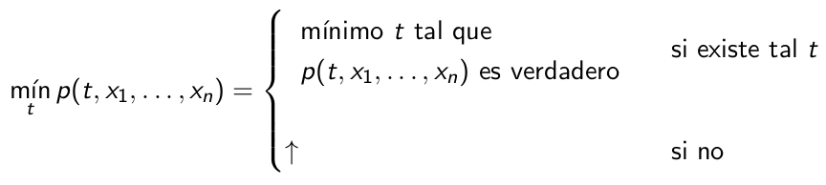
Teorema: Sies un predicado computable entonces 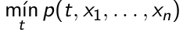 es parcial computable
- Clausura por composicion
Teorema: Si h se obtiene a partir de las funciones (parciales) computables por composición entonces h es (parcial) computable.
- Clausura por recursion primitiva
Teorema: Si h se obtiene a partir de g por recursión primitiva y g es computable entonces h es computable.
Teorema: Las funciones computables forman una clase PRC.
Codificacion de programas en S
S solo tiene el tipo de datos naturales, pero podemos simular otros tipos a partir de estos.
Codificacion de variables y etiquetas
Ordenamos las variables:
Y las etiquetas:
Escribimos #(W) para la posicion que ocupa la variable/etiqueta W en la lista
Codificacion de instrucciones
Codificamos la instruccion I con donde
- si I tiene etiqueta L, entonces a = #(L); si no a = 0
- si la variable mencionada en I es V entonces c = #(V ) − 1
- si la instrucción I es
  - V ← V entonces b = 0
  - V ← V + 1 entonces b = 1
  - V ← V − 1 entonces b = 2
  - IF V ≠ 0 GOTO L’ entonces b = #(L’) + 2
Codificacion de programas
Un programa P es una lista (finita) de instrucciones
Ambiguedades
La instrucción final de un programa no puede ser Y ← Y. Con esto, cada número representa a un único programa.
Funciones no computables
Teorema: El conjunto de las funciones (totales) no es numerable.
=> o sea, hay más funciones N → N que números naturales
- hay tantos programas como números naturales
- hay tantas funciones computables como números naturales
- tiene que haber funciones no computables
Halting problem
Verdadero sii el programa con número y y entrada x no se indefine:
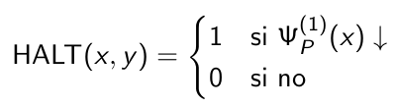
Donde P es el unico programa tal que
Tesis de Church
Tesis de Church: Todos los algoritmos para computar en los naturales se pueden programar en S.
Entonces, el problema de la detención dice no hay algoritmo para decidir la verdad o falsedad de HALT(x, y )
Universalidad
Para cada n > 0 definimos
= salida del programa con entrada = donde
Teorema: Para cada n > 0 la funcion es parcial computable.
Observar que el programa para Φ (n) es un intérprete de programas. Se trata de un programa que interpreta programas (representados por números).
Notacion: (tambien se puede omitir el superindice si n = 1)
Step counter
sii el programa e termina en t o menos pasos con entrada
sii hay un cómputo del programa e de longitud ≤ t + 1, comenzando con la entrada
Teorema: Para cada n > 0, el predicado es p.r.
Snapshot
= representación de la configuración instantánea del programa e con entrada en el paso t
Se representa como
Teorema: Para cada n > 0, la funcion es p.r.
Teorema de la forma normal
Teorema: Sea f : una función parcial computable. Entonces existe un predicado p.r. R : N n+1 → N tal que
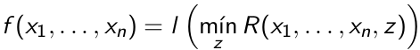
Otra caracterizacion de funciones computables
Teorema: Una función es parcial computable si se puede obtener a partir de las funciones iniciales por un número finito de aplicaciones de
- composición,
- recursión primitiva y
- minimización
Teorema: Una función es computable si se puede obtener a partir de las funciones iniciales por un número finito de aplicaciones de
- composición,
- recursión primitiva y
- minimización propia
Teorema del parametro
Hay un programa para la función
La transformación es p.r., es decir, existe una función p.r. tal que dado e calcula :
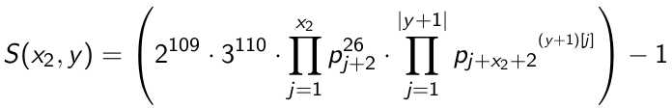
Teorema: Hay una funcion p.r. tal que
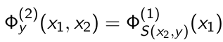
Teorema: Para cada n, m > 0 hay una función p.r. inyectiva tal que
Teorema de la Recursion
Teorema: Si es parcial computable, existe un e tal que
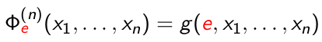
Corolario: Si es parcial computable, existen infinitos e tal que
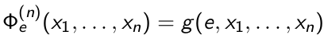
Quines
Un quine es un programa que cuando se ejecuta, devuelve como salida el mismo programa.
Proposicion: Hay infinitos e tal que y
Teorema del punto fijo
Teorema: Si es computable, existe un e tal que .

